Bryne 26.06.2020

Planinitiativ
0533.00 Detaljregulering for bustader i Blåberget, Kverneland

Formålet med planforslaget
Formålet med planforslaget er å tilrettelegge for småhusbebyggelse i form av 4 eneboliger.

Planområdet i dag
Planområdet ligger i O.G Kvernelandsveg 46 og har g/bnr 29/20. Eiendommen ligger i eksisterende boligområde omgitt av villa bebyggelse. Området er regulert med plannummer 77, med ikrafttredelsesdato 8.12.1981, «Kalbergskogen vest». Eiendommen er bebygget med en nylig renovert enebolig.

Planlagt bebyggelse, anlegg og andre tiltak
Planområdet ønskes tilrettelagt for eneboligbebyggelse i god harmoni med omkringliggende bebyggelse. Den eksisterende boligen på eiendommen vil bestå og det er den delen av eiendommen som ligger på sørsiden bekken som skal bebygges.
Adkomstvegen fra O.G. Kvernelandsveg vil som følge av tiltaket stenges og det etableres ny privat adkomstveg fra Blåberget iht allerede regulert adkomst. Eksisterende adkomstvei omgjøres til gangforbindelse mellom boligene og O.G. Kvernelandsveg. Eiendomsgrensen går midt i denne veien, og etableringen av gangveien vil av utbygger sikres med avtale mellom de aktuelle grunneierne.
Eksisterende gang- og sykkelveg langs O.G. Kvernelandsveg tas med i planområdet og reguleres slik den foreligger etablert i dag.
Eiendommens totale areal inkl eksisterende bolig utgjør 2324 m2. Den delen av eiendommen som skal bygges ut inkludert ny adkomstvei har et areal på ca 1,8 daa. Deler av adkomstveien ligger på naboeiendommen 29/15. Det foreligger avtale mellom eierne av gnr 29 og bnr 15 og 20 som sikrer etableringen av adkomstveien.
Boligenes nye adkomstveg skal kunne forlenges videre til naboeiendommen i vest (28/187), dersom denne eiendommen en gang i fremtiden skal bygges ut og ønsker supplerende adkomst som tillegg til den regulerte adkomstveien.
Det etableres hentested for renovasjon ved innkjøringen fra Blåberget, plassert utenfor siktsonen. Utbygger sikrer dette med avtaler med berørte grunneiere.
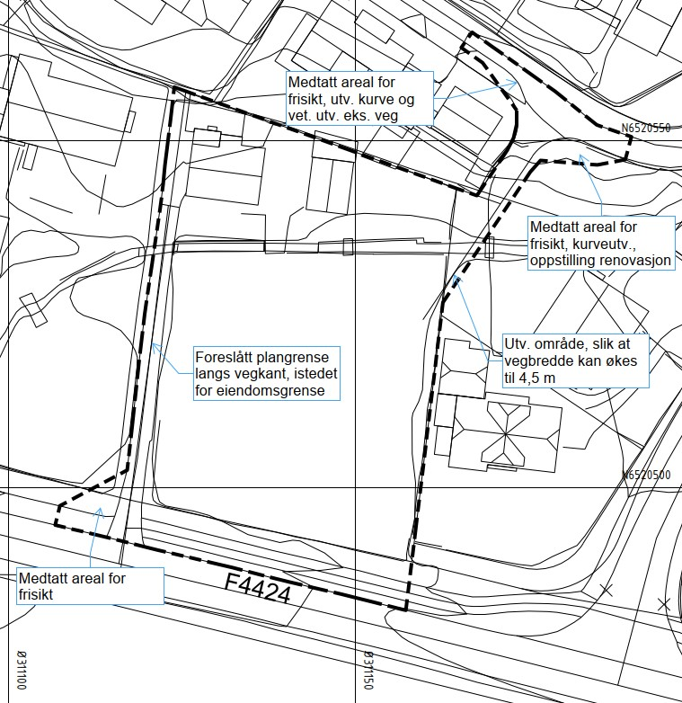

Utbyggingsvolum og byggehøyder
Hele planområdet inkl eksisterende bolig og gang/sykkelveg langs O.G. Kvernelandsveg er totalt ca 2.650 m2. Med totalt 5 boliger gir dette en tetthet på 1,9 boliger pr daa. Ved å kun ta med del delen av eiendommen som skal bygges ut inkl adkomstvei, så er totalt tomteareal 1,8 daa og tettheten 2,2 boliger pr daa.
Plangrensens areal er ca 3 daa.
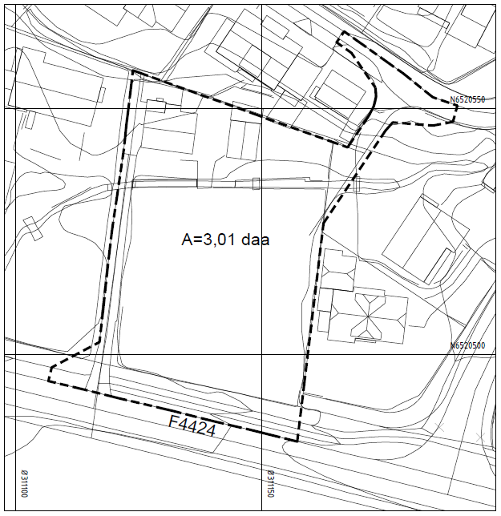
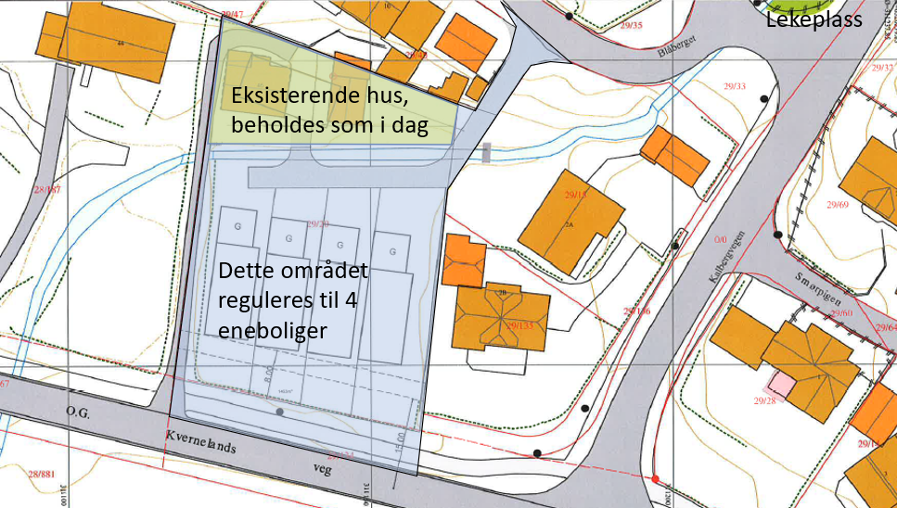
Den nye bebyggelsen planlegges som to fulle boligetasjer med saltak, for å harmonere med eksisterende bebyggelse.
Max mønehøyde: 7,5 m
Max gesimshøyde: 6,5 m

Angående den eksisterende boligen, så legges det opp til at reguleringsbestemmelsene gir rom for eksisterende bebyggelse eller en mindre fortetting.

Brannbil
Det legges opp til at mannskapsbil fra brannvesenet parkerer på viste plassering. Alle boligene nås med 50 meter slange, men vil kreve forlenging om slangen skal rekke til ytre deler av boligene lengst mot vest. Det er også mulig å plassere brannbil på g/s-veg i O.G. Kvernelandsveg som supplement.
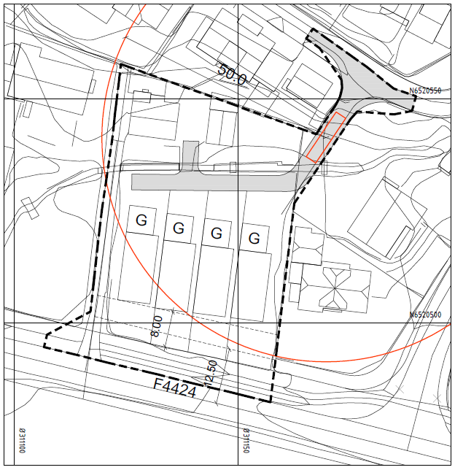

Funksjonell og miljømessig kvalitet
Den nye bebyggelsen skal ha en form og uttrykk som tilpasses dagens bygningsmiljø. Kriteriene i TEK17 skal oppfylles så langt som mulig. Der dette eventuelt ikke er mulig, skal dette synliggjøres i byggesaksbehandlingen.

Tiltakets virkning på, og tilpasning til landskap og omgivelser
Planområdet er i dag bebygget med 1 enebolig som ligger i den nordre enden på eiendommen. En åpen bekk deler eiendommen i to og den nye bebyggelsen er samlet på den delen av eiendommen som ligger sør for bekken. Eksisterende bebyggelse i nærområdet består hovedsakelig av frittliggende eneboliger/villabebyggelse. All parkering skjer på egen tomt.
Tomten faller mot sør og det forventes i liten grad utfordringer knyttet til sol/skygge. Tiltaket vil stenge eksisterende adkomstvei fra O.G Kvernelandveg. Ny adkomst etableres fra Blåberget. Dette er svært positivt for både trafikkflyten på O.G. Kvernelandsveg og trafikksikkerheten på gang- og sykkelvegen.
Ny adkomstveg vil også gi direkte forbindelse til eksisterende lekeplass nord-øst for eiendommen. Det er ca 55 meter mellom eiendommen og lekeplassen. Lekeplassen er opparbeidet og gjeldende krav til nærlekeplass anses som oppfylt.
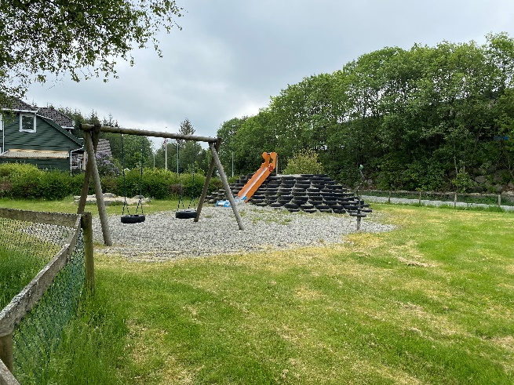 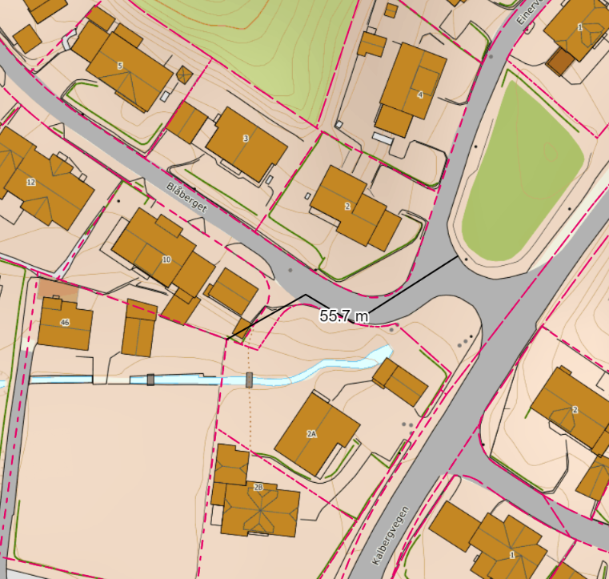
Eksisterende lekeplass

Forhold til kommuneplan, områdeplan og reguleringsplan.
Området inngår som boligområde i Bybåndet Sør–Time. Planområdet er avsatt til boligformål i både gjeldende Regionalplan for Jæren og Kommunedelplan for Frøyland/Kvernaland. Det foreligger en reguleringsplan for området, plan nr 77«Kalbergskogen vest» datert 8.12.1981, med formål frittliggende boligbebyggelse.
Tiltaket er å betrakte som fortetting i eksisterende boligområde.

Vesentlige interesser som berøres av planinitiativet
Ifølge miljostatus.no finnes det ingen kulturminner eller fremmende/truede plantearter innenfor området.

Risiko, sårbarhet og samfunnssikkerhet
Det utarbeides ROS analyse etter DSBs mal som oppsett som baserer seg på foreliggende kunnskaper og kilder samt utdrag fra nødvendige avklaringer og utredning gjort i forbindelse med planarbeidet.
Aktuelle ROS analyser:
- Flomfare i forbindelse med bekken
- Drukningsfare i forbindelse med bekken
- Støy fra O.G. Kvernelandsveg
- Beredskap og ulykkesrisiko
- Andre relevante ROS tema

Prosess for medvirkning, varsling og berørte offentlige organer
Planforslaget vil bli varslet og hørt iht. gode prosedyrer etter plan- og bygningsloven. Planforslaget vurderes ikke å berøre særskilte offentlige organer.
Det legges opp til parallell rammesøknad og reguleringsplan.

Prosesser for samarbeid og medvirkning fra berørte parter
Medvirkning vil følge vanlig medvirkningsprosedyre i henhold til plan- og bygningsloven.

Vurdering i forhold til behov for konsekvensutredning
Planforslaget er vurdert i forhold til §8 og §10 i forskrift om konsekvensutredninger og vurderes å ikke omfattes av forskriften. Tiltaket er i samsvar med overordnet plan og det vurderes å ikke få vesentlig virkning for miljø og samfunn etter § 10 a-h.

Aktører
Forslagsstiller: Rogaland Bolig AS v/ Geir Inge Fuglestad
Grunneier: Idar Mæland
Plankonsulent: Head Energy v/ Camilla Bø
Arkitekt: Ark1 v/ Ann Iren Lindland

Med vennlig hilsen
Rogaland Bolig AS

Geir Inge Fuglestad
Tlf 93051730
Epost geiringe@rogalandshus.no

